บทที่ 5
การออกแบบไดอะแกรม

  - คลาสไดอะแกรม

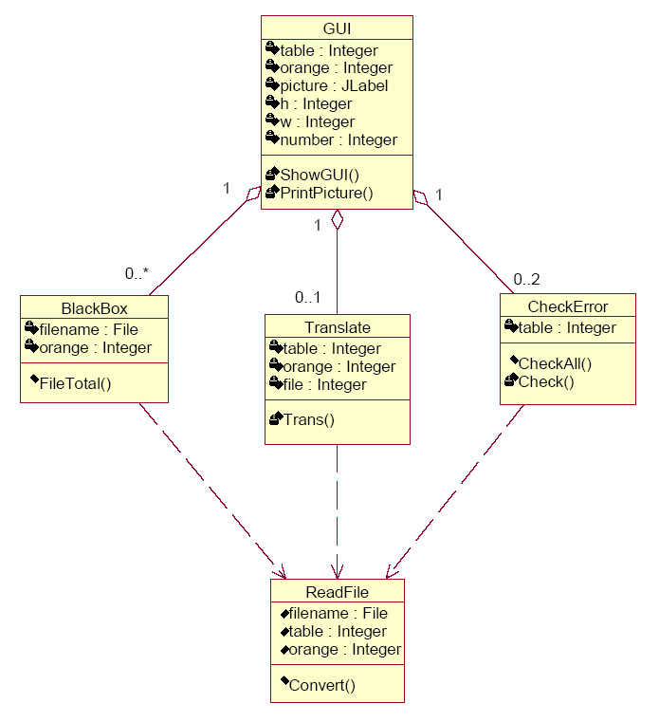
รูปที่ 5-1 คลาสไดอะแกรมของโครงงานภาษาคอมพิวเตอร์สำหรับเด็ก

รูปที่ 5-1 ประกอบด้วย คลาสต่างๆดังนี้
5.1.1 คลาส GUI
ทำหน้าที่ติดต่อกับผู้ใช้ผ่านทางหน้าจอคอมพิวเตอร์ และเม้าส์เป็นหลัก เก็บค่าตารางชนิดของรูปและเก็บวัตถุรูปภาพเพื่อแสดงผลให้ถูกตำแหน่ง และรับคำสั่งของผู้ใช้จากเม้าส์ในการเลือกรูปและเคลื่อนย้ายรูป และทำหน้าที่แสดงผลการทำงานของภาษาโปรแกรมที่ได้เขียน

5.1.2 คลาส BlackBox
คือคลาสของฟังก์ชันที่ไม่เห็นการทำงาน ทำหน้าที่คำนวณเพื่อหาผลลัพธ์ในฟังก์ชันที่ไม่เห็นการทำงาน โดยมีการรับค่าจำนวนค่าตัวแปรก่อนทำฟังก์ชัน และมีการเรียกคลาส ReadFile เพื่ออ่านค่าไฟล์ที่ต้องการหาค่า เพื่อทำการคำนวณ โดยฟังก์ชัน FindTotal() แล้วทำการส่งค่าผลลัพธ์กลับออกมา

5.1.3 คลาส CheckError
ทำหน้าที่รับค่าไฟล์ตารางเข้ามา เพื่อที่จะทำการแปลงไฟล์เป็นตารางด้วยคลาส ReadFile แล้วเก็บค่าเป็นตารางลงในคลาสนี้ จะมีฟังก์ชันทำการตรวจสอบรูปแบบเพื่อนำตารางมาหาว่าวางรูปแบบถูกต้องหรือไม่ ถ้าไม่ถูกจะมีการส่งตำแหน่งช่องที่วางไม่ถูกต้องกลับออกมา

5.1.4 คลาส Translate
ทำหน้าที่เก็บค่าแปลงรูปแบบคำสั่งจากภาษารูปภาพ เป็นภาษาซี ในฟังก์ชัน Tran() โดยส่งค่าตัวแปรต่างๆที่จำเป็นจากคลาส GUI เพื่อแปลงเป็นภาษาซี

5.1.5 คลาส ReadFile
ทำหน้าที่หน้าที่อ่านไฟล์จากไฟล์ที่ได้ทำการบันทึกไว้ในโปรแกรมภาษาคอมพิวเตอร์สำหรับเด็ก แล้วมีฟังก์ชันแปลงเป็นค่าตัวแปรต่างๆ ที่มีการเก็บตำแหน่งรูปภาพและตัวแปร

ท็อปดาวน์ไดอะแกรม (Top Down Diagram)
ท็อปดาวน์ไดอะแกรมของโครงงานภาษาคอมพิวเตอร์สำหรับเด็กเป็นดังรูปที่ 5-2

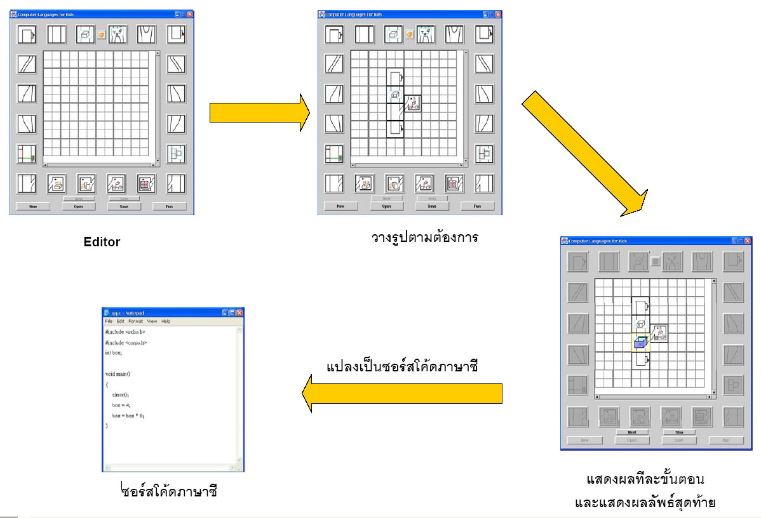

รูปที่ 5-2 ท็อปดาวน์ไดอะแกรมของโครงงานภาษาคอมพิวเตอร์สำหรับเด็ก
5.3 โฟล์วชาร์ทไดอะแกรม (Flow Chart Diagram)
เมื่อเริ่มเปิดโปรแกรมภาษาคอมพิวเตอร์สำหรับเด็ก จะมีลำดับการทำงานดังรูปที่ 5-3

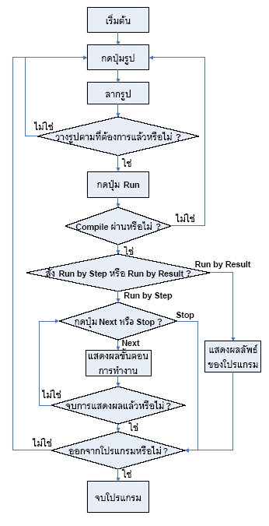

รูปที่ 5-3 โฟล์วชาร์ทไดอะแกรมของโครงงานภาษาคอมพิวเตอร์สำหรับเด็ก

